DOSSIER TECHNIQUE
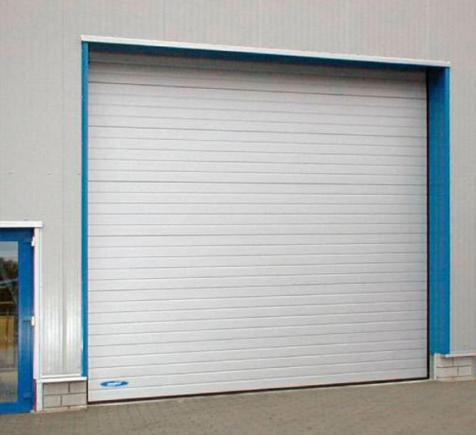

SOMMAIRE

Document technique | Folio
Plan d’accès | 1/13
Plan de situation | 3/13
Schéma de puissance | 4/13
Schéma de commande | 5/13
Schéma des borniers | 6/13
Dénomination des câbles | 7/13
Type d’éclairage | 8/13
Caractéristiques câbles industriels | 9/13
Cahier des charges P.P.S.P.S. | 10/13

Le Lycée Kastler, situé au 123 rue Paul Elie Casanova BP 249 59220 Denain,

PLAN D’ACCES
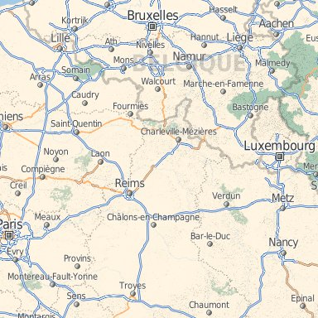
Durée de transport :
2h10 de Paris en voiture
20 min de Valenciennes en voiture
1h56 de Paris en train
11 min de Valenciennes en train
LP KASTLER
- Accès transports en commun
Descendre à : Denain Espace Villars selon la ligne.
Cimetière situé à 200 m de l’entrée principale du LP Kastler...
- Accès en voiture
- de PARIS par l’autoroute du nord puis A2 (CAMBRAI – VALENCIENNES) sortie DENAIN CENTRE .
- de PROVINCE par l’autoroute A29 puis A2 Direction VALENCIENNES sortie DENAIN CENTRE

Le Lycée demande pour des raisons de luminosité de mettre en place un éclairage extérieur actuellement inexistant sur la plateforme de déchargement. Le bureau d’étude a décidé de placer trois projecteurs afin d’obtenir un éclairage uniforme de toute la zone de déchargement. Le matériel installé doit être de classe IP65 et IK07.
PLAN DE SITUATION
S
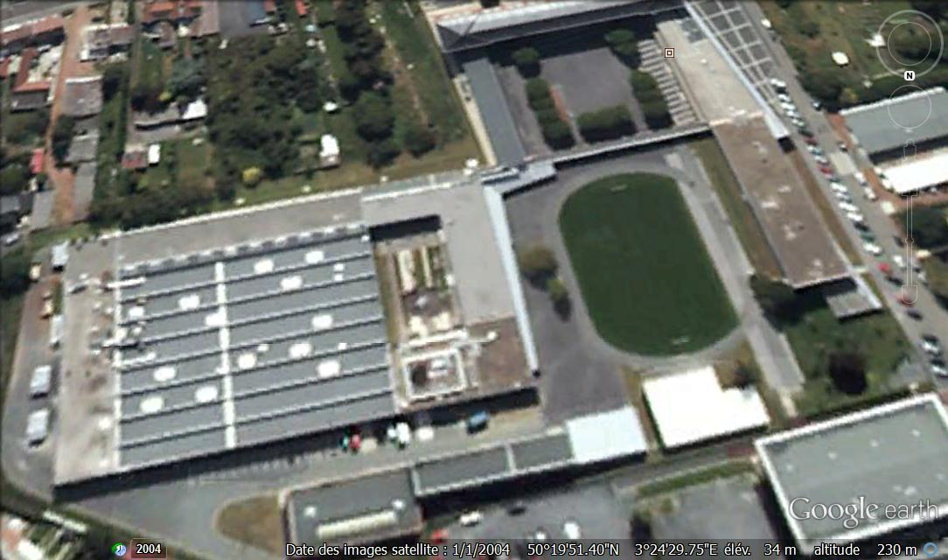
O
E
N

Zone de déchargement

L2
L3
L1
TGBT2
TGBT1

CUISINE (étage)
5 m
5 m
1,5 m
12 m
1,5 m
Porte d’accès au quai
6 m

Porte donnant accès au quai intérieur

CAHIER DES CHARGES : LOT ELECTRICITE
Schéma de puissance

Schéma de commande

Schéma des borniers
Document extrait du guide Pirelli

ECLAIRAGE UTILISÉ


HALODIUM 150
Culot : Rx7s-24
Puissance : 150 W
Source conseillé : NAV-TS 150 W
Tension/fréquence : 230V/50Hz
Réf : 940162

HALODIUM 250
Culot : E40
Puissance : 250 W
Source conseillé : NAV-T 250 W
Tension/fréquence : 230V/50Hz
Réf : 940223
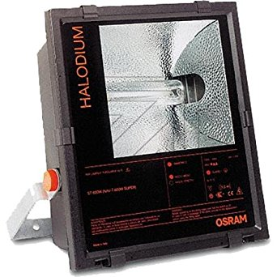

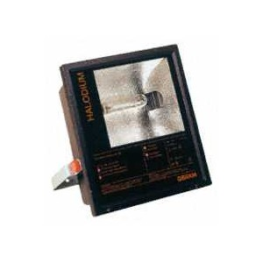
HALODIUM 400
Culot : E40
Puissance : 400 W
Source conseillé : NAV-T 400 W
Tension/fréquence : 230V/50Hz
Réf : 940124
Extrait document constructeur Osram

Caractéristiques câbles industriels rigides

BT 0,6/1 kV
NF C 32-321
U-1000 R2V

Code produit | Section mm² | Diamètre sur gaine mm | Masse kg/km
R2V-494 | 3 x 1,5 | 11 | 150
R2V-495 | 3 x 2,5 | 12,5 | 195
R2V-496 | 3 x 4 | 13.5 | 270
R2V-497 | 3 x 6 | 15 | 315
R2V-498 | 3 x 10 | 17 | 455
R2V-499 | 3 x 16 | 19,5 | 675
R2V-500 | 3 x 25 | 23,5 | 1020

CAHIER DES CHARGES : Extrait du dossier 3
P.P.S.P.S.
LP Kastler
Plan Particulier de Sécurité et de Protection de la Santé
(Décret n°94-1159 du 26 décembre 1994)
Entre les soussignés
PARISELEC,
SARL au capital de : 120.000 € Dont le siège social est située PARIS 75000 RUELLE SUR TOUVRE
SIRET :19160036000017 – SIREN : 191600360
Exerçant son activité sous l’enseigne PARISELEC
Représentée par Monsieur Hergbie Jean, chef d’entreprise.

Objet:

Le présent document est un PPSPS établi par l’entreprise PARISELEC et remis au coordonnateur de sécurité et de protection de santé.
Il définit l'ensemble des mesures propres à prévenir les risques découlant de l'interférence des activités des différents intervenants sur le chantier, ou de la succession de leurs activités lorsqu'une intervention laisse subsister après son achèvement des risques pour les autres entreprises.

« Art. R. 238-33 Le plan particulier de sécurité et de protection de la santé peut être consulté pour avis, avant toute intervention sur le chantier, par le médecin du travail ainsi que par les membres des comités d’hygiène, de sécurité et de conditions de travail ou, à défaut, les délégués du personnel ».

5°) Risques et mesures de sécurité

5-1°) Les risques électriques
5-1-1°) Dangers:
    - Arrêt du cœur et de la circulation sanguine
    - Asphyxie (contraction du diaphragme)
    - Brûlures externes ou internes (les plus graves)
    - Perte de la vue (projections incandescentes)

5-1-2°) La meilleure prévention :

    - Ne pas effectuer de travaux d’ordre électrique sans être habilité
    - Ne pas travailler à proximité de pièces sous tension (les faire mettre hors tension ou hors de portée)
    - Lesprotectionsélémentairespourlespersonnesquitravaillentprèsd’installationsélectriques:
      - Des manches longues,
      - Pas de bijou, bracelet, chaîne…métalliques,
      - Des gants isolants et des outils isolés.

5-2°) Mesures spécifiques prises par PARISelec pour prévenir les risques
5-2-1°) Liste des EPI de PARISelec:
    - 1 paire de chaussures de sécurité.
    - 1 vêtement intempérie et bottes.
    - 1 vêtement de travail.
    - 1 casque avec écran facial
    - Harnais desécurité
    - 1 paire de lunettes de sécurité
    - 1 masque jetable
    - 1 paire de gants isolants

5-2-2°) Habilitations et qualification électriques
      - PARISElec possède la qualification E3-C3.
      - Tous les employés de PARISElec ont le niveau d’habilitation demandé en fonction des travaux électriques exécutés.

5-2-3°)Les risques liés aux travaux exécutés par d’autres entreprises :
      - Mesures arrêtées par PARISElec pour prévenir les risques générés par les autres entreprises du chantier.

TRAVAUX  (procédés de construction) | RISQUES (analyse) | MESURES DE PROTECTION
- Manutentions mécaniques, percements, scellements.  - Travaux enhauteur. | - Renversements, rupture d’appuis, fausse manœuvre.  - Chute dans le vide, chute d’objets, de matériaux. | - E.P.I.  - Respect des zones de balisage.  - Ne pas stationner sous une charge.
Travaux de terrassement. | - Eboulement.  - Ecrasement.  - Ensevelissement. | - E.P.I.  - Balisage.  - Moyens d’évacuations rapides.
Travaux dans l’environnement d’ouvrages électriques. | - Electrisation.  - Electrocution.  - Brûlures.  - Aveuglement. | - E.P.I.  - Ne pas stocker de matériel sous les lignes aériennes.  - Rester hors de porter des engins en action (contact direct).  - Surveiller les déplacements des engins.

- Mesures arrêtées par l’entreprise pour s’adapter aux contraintes liées à l’environnement du chantier.

TRAVAUX  (procédés de construction) | RISQUES (analyse) | MESURES DE PROTECTION
Transport de matériel ; | - Collision avec les autres véhicules.  - Gènes des véhicules de secours et d’urgences. | - Stationnement limité au déchargement dans la zone de chantier.  - Circulation dans les zones préalablement balisées, et représentées sur le plan de circulation.

5-2-4°) Les suggestions découlant des interférences liées aux co-activités :
- Entreprises intervenant sur le chantier

Chaque entreprise assurera la maintenance et l’évolution des protections collectives posées par ses soins. Les aires de stockage devront être définies en accord avec la maîtrise d’œuvre et le Coordonnateur de Sécurité.

- PARISElec:

TRAVAUX  (procédés de construction) | RISQUES (analyse) | MESURES DE PROTECTION
- Installation de chemin de câbles.  - Echafaudage, échelle d’accès Manutentions. | - Chute en hauteur Chute d’objets.  -Renversement échelle.  - Renversement, chute d’objet. | - Isolation de la zone d’intervention, balisage.  - Aménagement de l’échafaudage et des échelles.  - Echafaudages amarrés.  - Utilisation de matériel approprié et en bon état.
- Installation de câbles.  - Raccordements divers réseaux internes. | - Electrisation.  - Electrocution.  - Ecrasement,Choc.  - Contact avec des pieces sous tension supérieur à la TBT | - Consignation individuelle des sources.  - Délimitation des zones d’intervention.  - Port des protections adaptées aux taches.  - Lunettes de sécurité.  - Essais sous tension par une Personne Habilitée.
- Outillage individuel à main. | - Electrisation.  - Electrocution.  - Brûlures.  - Blessures. | - Appareils de qualité et adapté, port des EPI.

